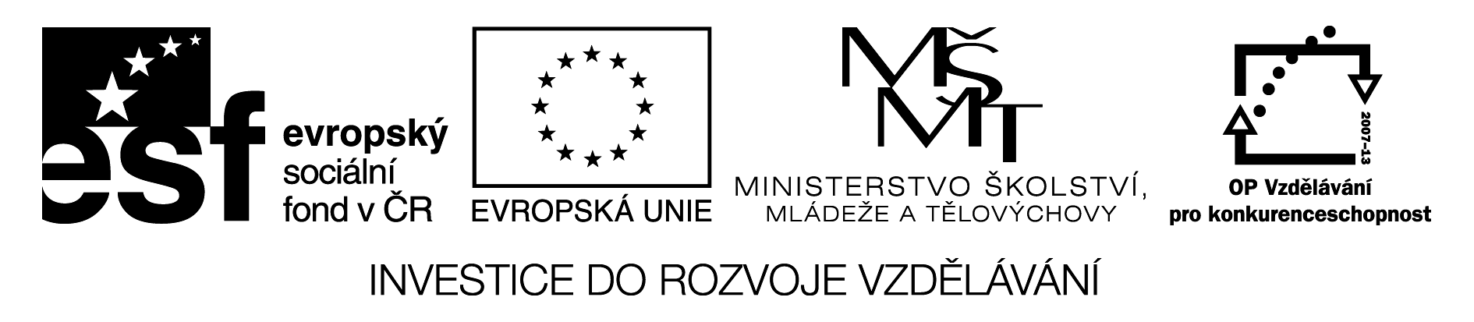

Story telling

1.Get in groups of four. You have key words of a story below. Make the story out of
the key words and write it down.
Then, you will get the originnl version of the story to compare.

The words:

One day
A policeman
Walking
The park
See
A man
Hold
Penguin
What to do?
Ask
Take
The Zoo

The next day
A policeman
See
A man
Penguin
Again
Why not Zoo?
Answer
Zoo yesterday
Take
Cinema today

2. Compare your story and the original version:

Instructions:

Žáci ve skupinkách dostanou zadaná klíčová slova a mají za úkol podle nich napsat příběh. Když mají příběh hotový, ukáží ho učiteli, nejlepší příběhy lze přečíst nahlas. Nakonec si žáci porovnají svůj příběh s originálem.

Sources: Project English 2, Tom Hutchinson, Oxford University Press 1986
ISBN 0 19 435435 0
Fifteenth impression 1992

